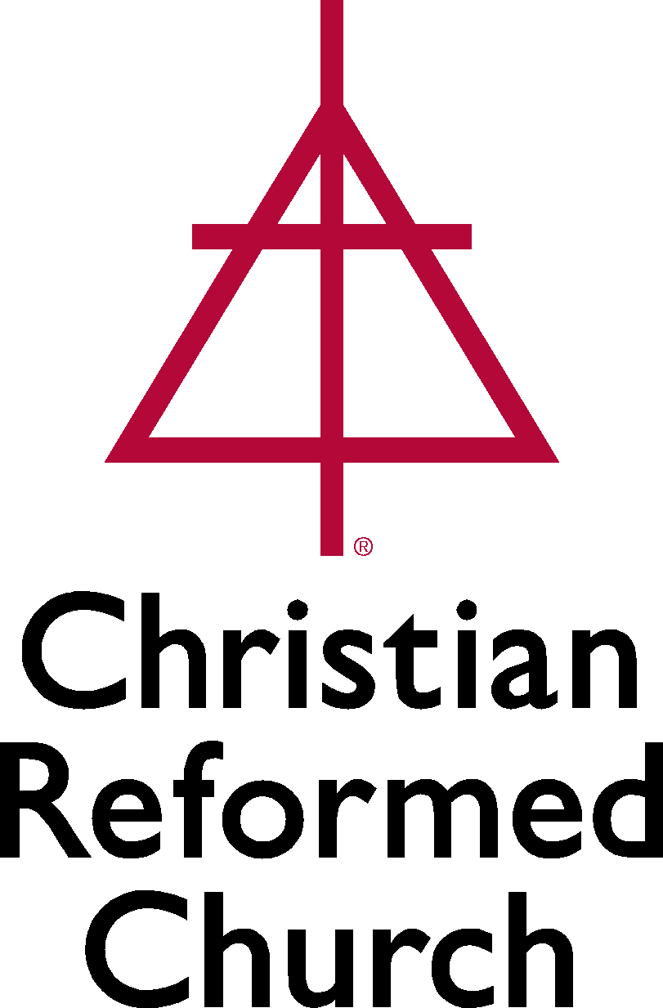

사역자 행동 강령

2023년 6월 총회 승인

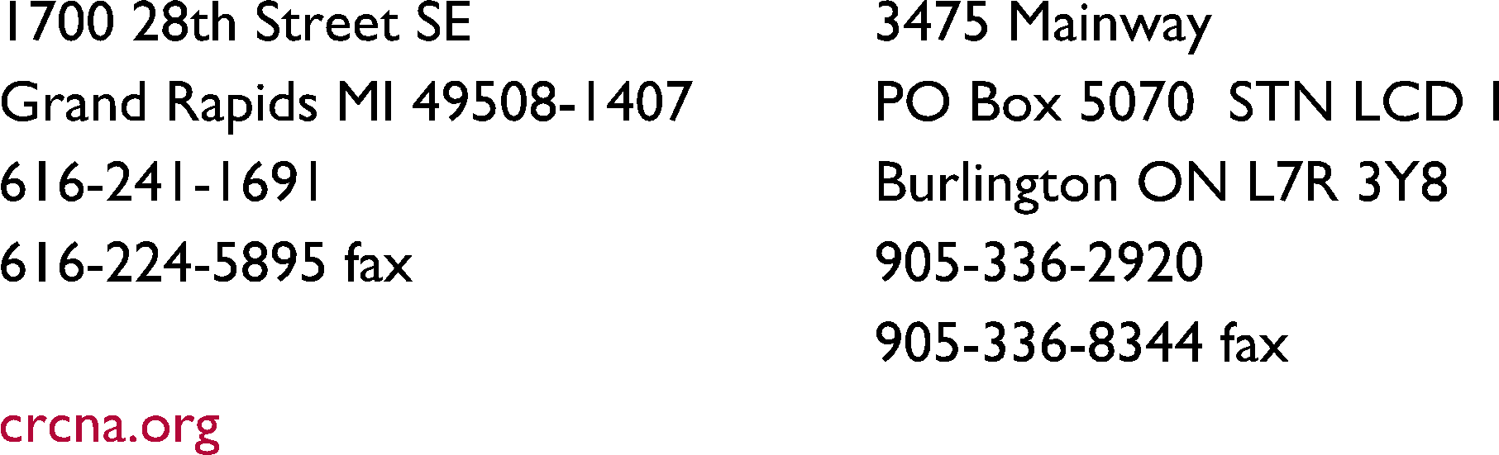

배경

본 행동 강령은 보다 건강하고 안전한 사역을 실천하는 데 있어 교회 리더에게 필요한 태도나 행동 책임 등에 대한 명확성을 제공할 목적으로 만들어졌습니다.

북미주 개혁교회 사역자 행동 강령은 2019년 총회의 지시에 따라 만들어졌습니다. 2018년 총회는 교단 이사회에 “교단 내 권력 남용 패턴에 대해 북미주 개혁교회가 어떻게 대처할 수 있는지”에 관한 권고안을 제출할 팀을 임명하도록 지시했고(Acts of Synod 2018, p. 523), 그 팀이 제출한 권고안을 2019년 총회가 채택했습니다. 그 권고안 중 하나가 행동 강령이며, 2022년 총회는 행동 강령의 초안을 접수하여 각 교회에 피드백을 요청했습니다. 그 후 2023년 총회는 행동 강령의 개정판을 소개했고 자문위원회가 권장하는 추가 개정과 함께 본 문서를 채택했습니다.

총회가 승인한 사역자 행동 강령 최종 판은 다음 장에서 볼 수 있습니다.

2023년 총회는 사역자 행동 강령을 승인하면서 이 강령을 교회 헌법 보칙 5조에 포함하고 교회 헌법 5조를 변경하여 “모든 직분자는 CRCNA 사역자 행동 강령에 요약된 행동 기준을 준수해야 한다.”고 권고했숩니다. 제안된 교회 헌법 변경 건은 다음 총회에서 채택되어야 한다고 명시된 교회 헌법 제47조 및 보칙에 따라, 본 변경 권고안은 2024년 총회의 채택을 받기 위해 상정했습니다.

그러나 행동 강령은 이미 2023년 총회에서 채택되었으므로 교회는 언제든지 이를 시행할 수 있습니다.

총회는 또한 교회의 카운실과 노회의 모든 직원(안수 받지 않은 사람과 안수 받은 사람 모두)과 교회나 노회에서 리더의 역할을 행사하는 모든 봉사자들을 위한 행동 강령을 시행하도록 장려했습니다. 총회는 사무총장에게 모든 리더들이 사역을 지향하는 훈련 모듈 개발을 감독하도록 지시했습니다.

도입
그리스도를 닮은 행동에 대한 기대치를 명확히 파악하면 교회의 성도와 사역자 모두에게 도움이 된다. 교회는 본 행동 강령을 통해 사역자와 봉사자들에게 필요한 기본적인 요구 사항을 제공함으로써 사역에 도움을 줄 것입니다.
행동 강령이 잘 시행되면, 특히 사람들을 대하는 방식과 관련하여 교회의 문화를 형성하는 것에 기여하고, 모든 사람의 가치를 보호하고 모든 사람이 자유롭게 하나님을 예배하고 성장할 수 있는 교회 문화 조성하는데 도움이 됩니다.
교회에서 존엄성과 존중의 문화를 조성하는데 필요한 핵심은 학대나 위법 행위를 보고할 수 있는 안전하고 수용적인 대안을 수립하는 것입니다. 교회는 피해를 입은 사람들의 이야기에 귀 기울여야 하며 보살펴야 합니다. 이때 교회는 피고인의 유죄를 가정하지 않는 입장을 견지할 필요가 있습니다. 자세한 위반 혐의는 공정한 절차를 통해 조사되고 평가되어야 한다. 교회의 카운실은 최선의 방법을 찾아 혐의에 대한 후속 조치를 결정할 수 있는 책임이 있습니다.
교회 리더들은 교회 사역에 참여하는 사람들에게 상당한 권위와 영적인 영향력을 행사할 수 있는 위치에 있습니다. 성도들은 사역자들에게 큰 신뢰를 갖고, 탄생, 죽음, 질병, 두려움, 의심, 기쁨, 고통의 시기와 같은 삶 전반에 걸친 중대한 시기에 사역자들에게 의존적일 수 있습니다. 사역자들은 성도의 신앙 여정에 함께 참여하고 지원하며 그들에게 그리스도의 대리자처럼 기능할 수 있는 특권을 가진 위치에 있습니다. 따라서 권력의 청지기로서 권력을 샬롬이 나타나도록 사용해야 하는 막중한 책임이 따릅니다.
일반적으로 사역자는 선한 성품과 성실함의 모범이 되는 성령의 열매인 사랑, 희락, 화평, 오래 참음, 자비, 양선, 충성, 온유, 절제를 나타내는 성숙한 그리스도인입니다. 하지만 모든 인간과 마찬가지로 그들도 죄를 짓기 쉽고 실수를 합니다. 스트레스, 불안, 탈진, 실망으로 인해 그들은 그리스도 안에 있는 새로운 삶보다는 옛 자아에서 벗어나 행동하게 될 수 있습니다. 결과적으로 그들은 자신의 권위를 통제하지 못하고 오히려 타인에게 해를 끼칠 수 있습니다. 이런 일이 발생하면 교회는 복음 증거와 말씀 증거에 나쁜 영향을 받습니다. 따라서 교회는 사역자가 사역 대상자를 세우는데 자신의 권위와 영향력을 책임감 있게 사용할 수 있도록 돕는 장치와 책임 조치를 마련하는 것이 매우 중요합니다.
행동 강령의 이행은 봉사자들이나 사역자들의 교적부(membership or credentials)를 보유한 카운실에 책임이 있습니다. 노회는 노회에 속한 사역자와 직원을 위한 행동 강령을 시행할 책임이 있습니다. CRC 교단 직원의 경우, 교단 인사과와 관리 감독 권한을 공유합니다.

행동 강령을 시행하는 의회는 행동 강령을 집행하는 방법과 범죄의 심각성과 피해를 기반으로 이를 위반하는 사람들에게 미치는 영향을 줄 수 있는 책임도 있습니다. 필요에 따라서 안전한 교회 코디네이터, 교단 내 안전한 교회 직원, 존엄성 팀 등은 상담과 조언을 제공할 수 있습니다.

성경은 우리의 신앙과 삶의 지침이다. 신앙고백은 우리가 하나의 교단으로 연합하고 성경의 가르침에 신실하고 진실할 것이라는 고백을 포함한 성경의 체계적인 요약과 해석입니다. 행동 강령은 적절한 대인 관계, 기밀 유지, 재정적 성실성, 목회적 리더십 및 의무 보고를 다루면서 오늘이라는 현실에 대한 성경적 행동 표준과 관행을 확립해주는 문서입니다. 이는 현대 사역 리더십에 대한 기독교 표준을 요약한 것입니다. 이는 사역 지도자들에게 건강하고 안전한 사역에 필요한 것이 무엇인지 명확히 하고, 교인들에게 리더십에서 기대할 수 있는 것이 무엇인지 알려줍니다.

전문
마가복음 10:35-45은 권력 사용에 대한 두 가지 매우 다른 접근 방식을 보여준다. 제자들은 권력을 갈망하고 세상적인 권력의 영향력 앞에 취약한 모습을 보입니다. 예수께서 제자들에게 말씀을 통해 세상적인 권력에 대한 영향력이 사람들을 늘 유혹한다는 점을 깨닫게 하십니다. 예수님은 “너희는 그렇지 아니하니 너희 중에 누구든지 크고자 하는 자는 너희를 섬기는 자가 되어야 하리라”(43절)고 선언하셨습니다. 예수님은 능력과 영향력이 그 자체로 부정적인 것이 아니라 선을 위한 하나님의 선물임을 보여 주셨습니다. 그러나 예수께서는 또한 하나님 나라의 지도자들이 권력을 오용하는 것을 용납할 수 없다고 주장하셨습니다. 오히려 그들이 하나님의 영광과 다른 사람들의 번영을 위해 겸손한 종의 자세로 지도할 것을 요구하십니다. 결국 하나님 나라의 백성들은 “섬김을 받으러 온 것이 아니라 도리어 섬기려 하고 자기 목숨을 많은 사람의 대속물로 주려고”(45절) 오신 예수 그리스도를 따라야 하는 사람들입니다.
믿음으로 그리스도와 연합하고 교회 활동에서 봉사하는 우리 모두는 이 구절과 다른 구절(빌 2:1-10)에서 그러한 자리로 부르심 받은 존재임을 깨닫습니다. 예수님께서는 제자들이 표현한 권력에 대한 열망에 응답하여 그들(그리고 우리)에게 권력을 사용하여 하나님께 영광을 돌리고 사람들을 섬기도록 부르셨습니다. 이는 세상이 행사하는 권력 사용과 맞서고 대조되는 권력을 보여주는 방식입니다.
우리는 그리스도로부터 이 부르심을 받았을 뿐만 아니라, 실제로 우리 안에 살고 성장하시는 예수님을 품고 있습니다(갈 2:20). 그 결과, 우리는 그리스도와 같은 방식으로 권력을 사용하는 사람들처럼 변화하는 자신을 발견할 것입니다. 즉, 그리스도께서 다시 오셔서 우리를 완전하게 하실 때까지 우리는 권력을 오용하고 다른 사람을 학대하려는 충동과 계속해서 씨름할 것입니다. 언어적, 정서적, 심리적, 육체적, 성적, 영적 학대와 같은 추악한 현실이 우리 가운데 존재합니다. 우리의 성격이나 지위를 오해하여 자신에게 주어진 권력을 가지고 타인을 희생시키면서 우리 자신과 우리 자신의 왕국을 건설하고 싶은 유혹에 빠질 수 있습니다. 이러한 유혹에서 목회자, 평신도 지도자, 교인 모두 결코 자유롭지 못합니다. 이러한 추악한 현실을 인식하고 그리스도의 변화시키는 사역에 대한 아름다운 희망을 가지고 사역 지도자들에게 다음과 같은 행동 강령을 제시합니다. 그것은 성경과 우리의 신앙 고백서와 현대어 신앙 고백에서 볼 수 있는 헌신을 바탕으로 이루어졌습니다. (벨직 신앙고백서 28항; 하이델베르그 요리문답, Q&A 55, 107, 111 참조) 이 내용은 2018년 총회에서 주목을 받은 학대 패턴에 대한 대응에서 나온 것이며, 그러한 학대를 예방하는 것을 목표로 합니다. 하나님의 평화가 우리 가운데 있기를 기도합니다.

행동 강령
“사역자”는 모든 직분자(안수 목사, 전도 목사, 장로, 집사), 북미주 개혁교회 직원 및 교단이사회 회원을 전체를 의미합니다. 또한 교회의 카운실은 교회의 모든 직원(안수 여부에 관계없이)과 교회에서 지도력을 행사할 수 있는 모든 자원 봉사자들을 사역 지도자로 간주할 수 있습니다. 사역 지도자들은 그리스도의 몸을 선하게 섬기도록 하나님과 교회로부터 권한을 받았습니다. 그들은 자신에게 주어진 지위, 권위, 영향력을 오해하거나 주어진 권력을 남용하고 싶은 모든 유혹에 맞서 저항하도록 부르심을 받았습니다.
권력 남용은 종종 권력을 악용하여 다른 사람에게 해를 끼치거나 권력과 영향력을 잘못 사용하여 다른 사람을 부당하게 이용하는 것으로 정의할 수 있습니다. 교회 내 사역자들이 행하는 모든 학대는 영적인 학대로 정의 될 수 있는데, 이는 개인과 하나님의 백성에게 해를 끼치는 영적인 영향을 미치기 때문입니다.
권력의 사용과 오용에 대한 자세한 내용은 권력 남용 문제 해결 위원회 보고서(Acts of Synod 2019, pp. 587-615)를 참조하세요.
사역자로서 나는 최선을 다해 다음 사항을 준수하겠습니다.

관계
- 저는 개인적, 직업적 모든 관계에서 자신의 능력(power)을 섬김을 위해 사용하신 그리스도의 본을 따라 말하고 행동하겠습니다(벧전 5장, 막 10장, 빌 2장, 딤후 4:2).
- 저는 모든 지위, 신분, 인종, 민족, 성별, 나이 또는 능력을 차별하지 않고 모두를 성실하고 진실하게 존중하며 사랑으로 대하겠습니다.
- 저는 모든 관계에서 적절한 정서적, 육체적, 성적 경계를 지키겠습니다.
- 저는 부적절하고 불필요한 신체적 접촉, 감정적인 또는 성적인 표현이나 몸짓 또는 성적 농담을 하지 않겠습니다.

안전
- 저는 모든 사람이 존엄성과 가치를 인정 받고, 어떤 형태의 학대나 따돌림 혹은 희롱도 용인되거나 발생하지 않는 따뜻하고 존중 받는 환경을 조성하기 위해 적극적으로 노력하겠습니다.
- 저는 미성년자나 취약한 성인에 대한 신체적, 성적, 정서적 학대 또는 방치에 대해 알려졌거나 의심되는 사례를 관련 당국에 신고하겠습니다.
- 저는 피해자가 정의를 구하고 치유될 수 있도록, 신체적, 성적, 정서적 학대를 자유롭게 밝힐 수 있는 환경을 조성하겠습니다.
목회자 리더십
- 저는 모든 사역에 있어서 진실성, 투명성, 정직성을 추구하겠습니다.
- 저는 주어진 능력과 권세와 지위를 사용하여 성도의 공동체를 세우며 하나님의 나라를 먼저 구하겠습니다.
- 저는 제가 훈련 받은 역량 내에서 섬길 것이며, 특히 상담에 있어서 제 역량을 넘어설 경우 내담자를 다른 전문가에게 소개하겠습니다.
- 저는 성경적이고 그리스도와 같은 방식으로 설교하고, 가르치고, 훈계하고, 징계하여 제가 사역하는 사람들의 평안과 번영을 촉진하겠습니다(딤후 3:16).
- 저는 목회와 상담에서 성경이나 하나님의 이름을 이용하여 다른 사람을 조종하거나 강요하거나 위협하지 않겠습니다.
- 나는 민감한 사안이나 갈등을 인지한 경우에 해당 내용을 보고하겠습니다.

비밀 유지
- 저는 기밀 사항을 적절하게 침묵하고 유지하겠습니다. 즉 어떤 정보가 되었든지 기밀을 누설하지 않겠습니다.
- 저는 기밀 사항으로 간주된 정보를 악용하여 자신의 지위를 격상하거나 타인의 지위를 격하시키는 용도로 사용하지 않겠습니다.
재정
- 저는 사역을 목적으로 조성된 교회 기금을 원래의 취지에 맞게 책임지고 사용하겠습니다.
- 저는 모든 재정 문제에 있어서 꼼꼼하고 정직하며 투명하고 적절한 책임감을 갖고 행동하겠습니다.
- 저는 승인된 회계 관행과 사역 자금의 정기적인 검토 및/또는 감사를 적절하게 받고 장려하겠습니다.
타인을 대할 때 고의든 실수든 언어나 행동에서 성경과 신앙고백에서 명시된 대로 “공의를 행하며 인자를 사랑하며 겸손하게 행하지 (미가 6:8)” 못 한 경우, 저는 피해를 끼친 것과 깨어진 신뢰를 인정하고 정의와 긍휼과 진리와 은혜를 향해 적극적으로 회복을 위해 노력하겠습니다.

저는 그리스도를 섬기는 일에 제게 맡겨진 모든 권한을 온전히 사용할 수 있도록 본 행동 강령을 시행하는 기관의 통찰력과 책임에 겸손히 복종하겠습니다.

그리스도를 따르는 역동적인 사역에 대한 아름다운 희망을 품고, 주어진 모든 일에서 제가 돌보고 있는 그분의 몸 된 모든 지체를 지원하고 격려하기 위해 제 지위와 능력과 권위를 신중하고 겸손하게 사용하겠습니다.

